Affiches de sécurité

Résumé:
Ensemble de pictogrammes à imprimer, plastifier et afficher ostensiblement à proximité ou directement sur les machines de votre atelier.

AVERTISSEMENT

L’affichage des pictogrammes de sécurité ne suffit pas à éliminer le risque d’accident. La formation des élèves à l’utilisation des machines et la surveillance permanente du respect des règles de sécurité sont indispensables. Le professeur reste entièrement responsable de la sécurité de ses élèves, il lui revient de maintenir le parc de matériel aux normes et d’évaluer la capacité des apprenants à utiliser les machines en toute sécurité.
Toute personne à proximité des machines utilisées doit porter les équipements de protection adaptés.
Toute personne utilisant une machine s’assure que les personnes autour sont protégées

A ses recommandations s’appliquent les règles rudimentaires de sécurité : port de vêtements adaptés, espace rangé, ne pas courir, toujours être accompagné d’un camarade quand on utilise une machine (pour l’arrêter en cas d’urgence), pas d’attroupement près des machines, l’opérateur doit être capable physiquement et intellectuellement d’utiliser la machine, etc…

Les pictogrammes utilisés pour les affiches sont libres de droits, gratuits et disponibles aux adresses suivantes. Certains ont été modifiés.

https://cdpsciencetechno.org/cdp/UserFiles/File/previews/civisme-securite/

https://www.inrs.fr/media.html?refINRS=outil10

Auteur : Christophe LANDREAU - Date mars 2024 – Version 2.1

THERMOPLIEUSE
GANTS ANTI-CHALEUR OBLIGATOIRES
La sécurité est l’affaire de tous!
N’utilisez une machine que si le professeur vous y a autorisé

Alertez toute personne qui ne respecte pas les règles de sécurité
FRAISEUSE
PROTECTIONS AUDITIVES OBLIGATOIRES
La sécurité est l’affaire de tous!
N’utilisez une machine que si le professeur vous y a autorisé

Alertez toute personne qui ne respecte pas les règles de sécurité

Volume sonore supérieur à 80 dB dans la salle:
PROTECTIONS AUDITIVES OBLIGATOIRES
La sécurité est l’affaire de tous!
N’utilisez une machine que si le professeur vous y a autorisé

Alertez toute personne qui ne respecte pas les règles de sécurité
SCIE CIRCULAIRE

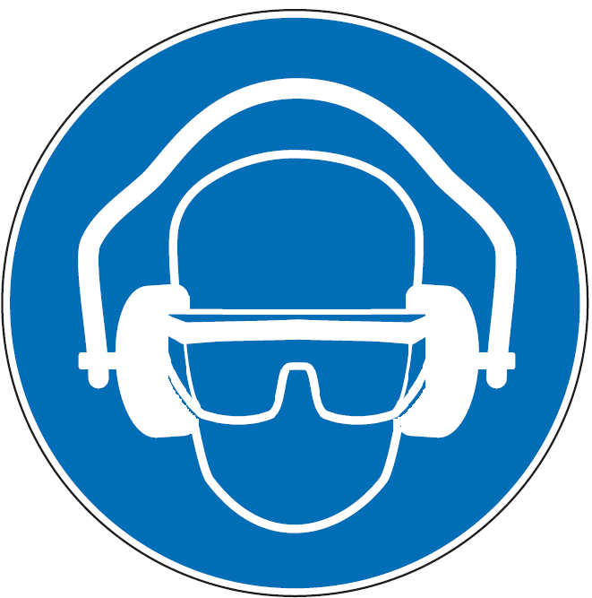 | 
PROTECTIONS
AUDITIVES et OCCULAIRES OBLIGATOIRES
CHEVEUX ATTACHES
La sécurité est l’affaire de tous!
N’utilisez une machine que si le professeur vous y a autorisé
Alertez toute personne qui ne respecte pas les règles de sécurité
SCIE à CHANTOURNER
PROTECTIONS
AUDITIVES et OCCULAIRES OBLIGATOIRES
CHEVEUX ATTACHES
La sécurité est l’affaire de tous!
N’utilisez une machine que si le professeur vous y a autorisé
Alertez toute personne qui ne respecte pas les règles de sécurité
MINI-PERCEUSE
PROTECTIONS
AUDITIVES et OCCULAIRES OBLIGATOIRES
CHEVEUX ATTACHES
La sécurité est l’affaire de tous!
N’utilisez une machine que si le professeur vous y a autorisé
Alertez toute personne qui ne respecte pas les règles de sécurité
FER à SOUDER

PROTECTIONS OCCULAIRES
OBLIGATOIRES
CHEVEUX ATTACHES
Travailler dans un espace ventilé

La sécurité est l’affaire de tous!
N’utilisez une machine que si le professeur vous y a autorisé
Alertez toute personne qui ne respecte pas les règles de sécurité
PONCEUSE D’ETABLI
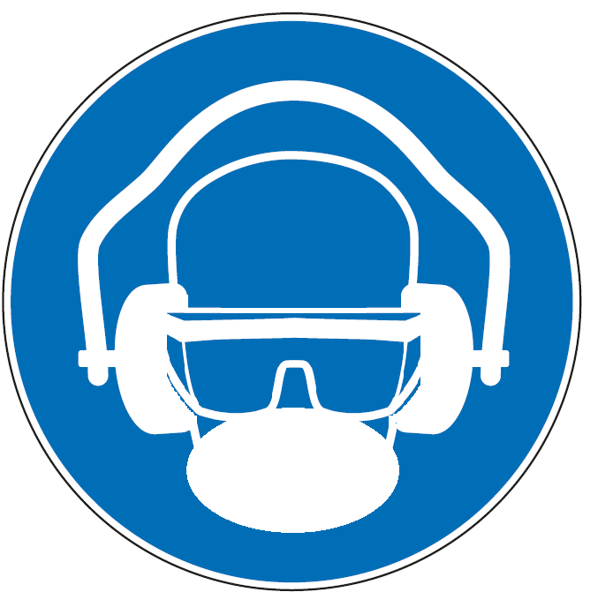
PROTECTIONS
AUDITIVES et OCCULAIRES et des VOIES AERIENNES OBLIGATOIRES
CHEVEUX ATTACHES
La sécurité est l’affaire de tous!
N’utilisez une machine que si le professeur vous y a autorisé
Alertez toute personne qui ne respecte pas les règles de sécurité

